МИНИСТЕРСТВО ОБРАЗОВАНИЯ САМАРСКОЙ ОБЛАСТИ

муниципальное бюджетное общеобразовательное учреждение
«Школа №53» городского округа Самара

Всероссийский конкурс юных исследователей окружающей среды «Открытия 2030» им. Б.В. Всесвятского

Номинация
«Прикладная клеточная биология, биотехнология, генетика и селекция»

ИССЛЕДОВАТЕЛЬСКАЯ РАБОТА
на тему
«Спасительная плесень»

Выполнил:
Колесников Дмитрий Александрович, обучающийся 10 класса
МБОУ «Школа №53» г.о. Самара
Руководитель:
Зацепина Юлия Владимировна,
учитель биологии
МБОУ «Школа №53» г.о. Самара

Самарская область
г. Самара
2026
Содержание

Введение | 4
Глава 1. Теоретическая часть  1.1 История открытия антибиотиков | 5
1.2. Строение плесневого гриба пенициллиум | 7
1.3. Экологические особенности | 9
1.4. Культивирование на питательных средах | 10
1.5. Биосинтез пенициллина | 11
Глава 2. Исследовательская часть. Изготовление пенициллина в условиях школьной лаборатории  2.1 Выращивание культуры плесневого гриба пенициллиум | 13
2.2. Проведение экспериментального исследования по получению пенициллина | 14
2.3. Тестирование полученного результата | 15
Заключение | 17
Список используемой литературы | 18

Паспорт проекта
Название проекта | «Спасительная плесень»
Руководитель проекта | Зацепина Юлия Владимировна
Автор проекта | Колесников Дмитрий Александрович
Учебная дисциплина | Биология
Тип проекта | Исследовательский
Цель работы | Провести экспериментальное исследование по синтезу антибиотика из плесени пеницилла в условиях школьной лаборатории
Задачи работы | - Познакомиться с историей исследований плесени пенициллиума в области химии и биологии.  - Провести лабораторный эксперимент на предмет получения антибиотика из плесени пенициллиума.  - Апробировать полученный препарат на семенах растений, и определить его влияние на всхожесть и рост.  - Сделать выводы и заключение
Вопрос проекта | Имея основные знания получения антибиотиков, возможно синтезировать препарат в школьной лаборатории из самостоятельно выращенной плесени пенициллиума
Краткое содержание проекта | Антибиотики вошли в жизнь людей более полувека назад. Благодаря им многие инфекционные заболевания перестали быть смертельно опасными для человека. В данной работе ищем ответы на вопросы - с него началось производство антибиотиков и применение их в медицине; можно ли синтезировать антибиотик в домашних условиях; возможно ли использование полученного препарата для лечения заболеваний.
Результат проекта (продукт) | Проведение экспериментального исследования

Введение
Плесень спасает жизни …
Есть вещи, которые кажутся нам настолько обычными, что мы их не замечаем. А если и замечаем, то не задумываемся над ними. Идея уничтожать микробы с помощью других микробов появилась задолго до изобретения пенициллина. Еще в XIX веке ученые поняли, что можно бороться с разного вида патогенными микроорганизмами, парализуя их при помощи других микробов и натравливая на них им подобных.
Антибиотики вошли в жизнь людей более полувека назад. Благодаря им многие инфекционные заболевания перестали быть смертельно опасными для человека.
Цель работы: провести экспериментальное исследование по синтезу антибиотика из плесени пеницилла в условиях школьной лаборатории.
Задачи:
- Познакомиться с историей исследований плесени пенициллиума в области химии и биологии.
- Провести лабораторный эксперимент на предмет получения антибиотика из плесени пенициллиума.
- Апробировать полученный препарат на семенах растений, и определить его влияние на всхожесть и рост.
- Сделать выводы и заключение.
Объект исследования: плесневый гриб пенициллиум.
Предмет исследования: получение антибиотика пенициллина в условиях школьной лаборатории.
Гипотеза: имея основные знания получения антибиотиков, возможно синтезировать препарат в школьной лаборатории из самостоятельно выращенной плесени пенициллиума.

Глава 1. Теоретическая часть
1.1 История открытия антибиотиков
Вплоть до 1940-х годов огромное количество людей погибало от обыкновенной пневмонии или скарлатины, пока не был изобретен способ борьбы с этими и многими другими заболеваниями, которые ранее казались неизлечимыми и неизбежно ведущими к смерти. С середины XX-го века начал широко применяться пенициллин, изобретенный Александром Флемингом первый антибиотик, и многие тяжелые болезни постепенно перестали считаться смертельными.
Вместе с другим врачом Флеминг занимался исследованиями стафилококков. Но, не закончив работы, этот врач ушел из отдела. Старые чашки с посевами колоний микробов еще стояли на полках лаборатории — уборку своей комнаты Флеминг всегда считал «зряшной» тратой времени. Однажды, решив писать статью о стафилококках, Флеминг заглянул в эти чашки и обнаружил, что многие из находившихся там культур покрыла плесень. Это, впрочем, было неудивительно — очевидно, споры плесени занесло в лабораторию через окно. Удивительным было другое: когда Флеминг стал исследовать культуру, то во многих чашках не оказалось и следа стафилококков — там была только плесень и прозрачные, похожие на росу капли.
Неужели обычная плесень уничтожила всех болезнетворных микробов? Флеминг немедленно решил проверить свою догадку и поместил немного плесени в пробирку с питательным бульоном. Когда грибок развился, он поселил в ту же чашку различные бактерии и поставил ее в термостат. Исследовав затем питательную среду, Флеминг обнаружил, что между плесенью и колониями бактерий образовались светлые и прозрачные пятна — плесень как бы стесняла микробов, не давая им расти около себя.
Тогда Флеминг решил сделать более масштабный опыт: пересадил грибок в большой сосуд и стал наблюдать за его развитием. Вскоре поверхность сосуда покрылась «войлоком» — разросшимся и сбившимся в тесноте грибком. «Войлок» несколько раз менял свой цвет: сначала он был белым, потом зеленым, потом черным. Менял цвет и питательный бульон — из прозрачного он превратился в желтый. «Очевидно, плесень выделяет в окружающую среду какие-то вещества», — подумал Флеминг и решил проверить, обладают ли они вредными для бактерий свойствами. Новый опыт показал, что желтая жидкость разрушает те же микроорганизмы, которые разрушала и сама плесень. Причем жидкость обладала чрезвычайно большой активностью — Флеминг разводил ее в двадцать раз, а раствор все равно оставался губительным для болезнетворных бактерий...
Для того чтобы превратить пенициллин в лекарственный препарат, его необходимо было связать с каким-нибудь веществом, растворимым в воде, но таким образом, чтобы, будучи очищенным, он не терял своих удивительных свойств. Долгое время эта задача казалась неразрешимой — пенициллин быстро разрушался в кислой среде (поэтому, кстати, его нельзя было принимать внутрь) и очень недолго сохранялся в щелочной, он легко переходил в эфир, но, если его не ставили на лед, разрушался и в нем. Только после многих опытов жидкость, выделенную грибком и содержащую аминопенициллиновую кислоту, удалось сложным путем отфильтровать и растворить в специальном органическом растворителе, в котором не растворялись соли калия, хорошо растворимые в воде. После воздействия ацетата калия в осадок выпали белые кристаллы калийной соли пенициллина. Проделав множество манипуляций, получили слизистую массу, которую ему удалось наконец превратить в коричневый порошок.
В СССР пенициллин из плесени пенициллиум крустозум (этот грибок был взят со стены одного из московских бомбоубежищ) получила в 1942 году профессор Зинаида Ермольева. Шла война. Госпитали были переполнены ранеными с гнойными поражениями, вызванными стафилококками и стрептококками, осложнявшими и без того тяжелые раны. Лечение было трудным. Много раненых умирало от гнойного заражения. В 1944 году после долгих исследований Ермольева отправилась на фронт, чтобы испытать действие своего препарата.
Пенициллин показался, видавшим виды полевым хирургам, настоящим чудом. Он вылечивал даже самых тяжелых больных, уже болевших заражением крови или воспалением легких. В том же году в СССР было налажено заводское производство пенициллина.

1.2. Строение плесневого гриба пенициллиум
Пеницилл, также пенициллий, пенициллиум (лат. Penicillium), — род грибов-аскомицетов, относящийся к семейству Aspergillaceae порядка Эуроциевые (Eurotiales).
Один из наиболее широко распространённых в мире родов грибов, представители которого обнаруживаются в самых различных местах — в почве, на растениях, в воздухе, в помещениях, на пищевых продуктах, в морях. С эколого-трофической точки зрения, виды рода — сапротрофы и слабые паразиты растений.
Отдельные виды используются в сыроварении — Penicillium roqueforti и P. camemberti. К роду относят продуцентов антибиотика пенициллина — среди них P. chrysogenum, являющийся одним из самых распространённых грибов в мире. Другой крайне широко распространённый вид рода — P. citrinum.
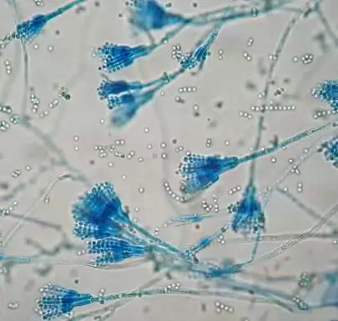
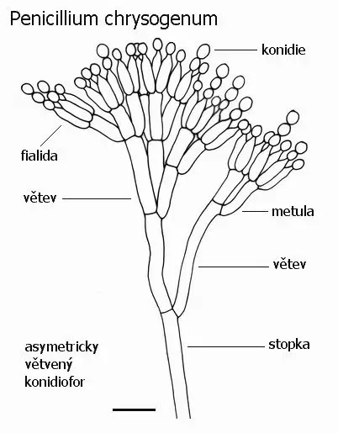

Рис. 1. Пеницилл: А – схема строения конидиеносца; Б – вид в микроскоп
Мицелий вегетативный, обильный, погруженный или более-менее поверхностный, часто окрашивающий субстрат. Гифы моноподиально ветвистые, с перегородками, обычно с вегетативными анастомозами. Гифы бесцветные или окрашенные (вторично) продуктами метаболизма с не темноокрашенной оболочкой.
По морфологическим признакам пенициллы имеют ветвящийся септированный мицелий, (диаметр гифов – 2-3 мкм) и септированные конидиеносцы, напоминающие кисть (поэтому их синоним кистевики), разветвляющиеся на концах в виде отростков – стеригм. От них отходят конидии (мелкие округлые), состоящие из цепочек спор. В зависимости от вида конидии могут быть разного цвета (белые, зеленые и др.). Гифы обычно неокрашенные.
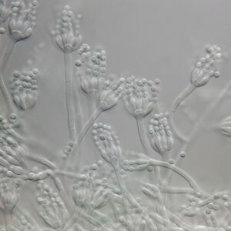
Условно выделяются четыре типа колоний пенициллов по макроморфологии. По Рэйперу и Тому, у бархатистых (англ. velvety, velutinous) колоний все или почти все вегетативные гифы погружены в субстрат; конидиеносцы густой однородной массой отходят от поверхности субстрата, придавая колониям бархатисто-зернистый облик. Войлочные (англ. lanose), или шерстистые (floccose), колонии характеризуются наличием развитого воздушного вегетативного мицелия, во время роста колоний образующего стерильный, как правило, белый край; конидиеносцы представляют собой ответвления от стерильных воздушных гиф.

Рис 2. Одноярусные кисточки с конидиями Penicillium spinulosum
Колонии с мицелиальными тяжами (англ. funiculose) имеют воздушный мицелий, состоящий из сплетений гиф, как правило, восходящих над субстратом; конидиеносцы отходят от этих сплетений, также от отдельных стерильных гиф. Пучковатые (англ. fasciculate) колонии характеризуются аггрегированием простых конидиеносцев в пучки, создающим видимость крупной зернистости колонии; колонии с коремиями (coremiform) — крайний случай пучковатости, для которого характерны крупные пучки конидиеносцев с общей споровой массой, приподнятой на стерильной ножке.

1.3. Экологические особенности
Большинство видов — исконно почвенные сапротрофы, меньшая доля — оппортунистические паразиты растений, поражающие ослабленные всходы и длительно хранящиеся плоды растений. Встречаются и на прочих органических субстратах, пищевых продуктах.
В качестве наиболее распространённых видов рода указываются Penicillium chrysogenum, P. citrinum, P. digitatum, P. griseofulvum и P. hirsutum.
Отмечается, что пенициллы, как правило, составляют до 67% преобладающих видов грибов во всех биогеоценозах с естественной растительностью (при этом общее разнообразие достигает 50—75 и более видов в 1 г почвы). Разнообразие пенициллов максимальное в почвах пустошей и пойменных лесов и минимально в почвах пустынь и тундр. Многие виды рода распространены повсеместно, однако часто выделяются только из определённых групп биогеоценозов. Так, Penicillium restrictum — стабильный индикатор почв травянистых сообществ по всему миру, P. montanense и P. lagena обычны в хвойных и хвойно-широколиственных лесах.
Некоторые виды способны развиваться при pH = 1,5—3, многие виды — при pH = 9—10 и выше. Penicillium roqueforti может медленно расти при концентрации кислорода 0,5 %. P. expansum нормально растёт при 2 % O2. Большинство видов, однако, требует более высоких концентраций кислорода. Ряд видов рода — умеренные ксерофилы, большинство видов растут при aw = 0,82, некоторые виды — и при aw = 0,78, P. eremophilum — облигатный ксерофил, не развивающийся при aw больше 0,90. Большинство видов способны развиваться при температуре ниже 5°C, некоторые — при 0 °C. Описано несколько видов, относящихся к категории психротолерантов: в частности, Penicillium jamesonlandense и P. ribium. P. jamesonlandense плохо растёт при 25°C, его температурный оптимум — 17—18°C.

1.4. Культивирование на питательных средах
В качестве стандартных сред для изучения морфологии пенициллов на чашках Петри приняты агар Чапека с дрожжевым экстрактом (Czapek Yeast Extract Agar, CYA) и агар с солодовым экстрактом (Malt Extract Agar, MEA). В отдельных исследованиях также используются среда Чапека (Czapek Agar, CZA), овсяный агар (Oatmeal Agar, OA), креатиново-сахарозный агар (Creatine Sucrose Agar, CREA), агар с дрожжевым экстрактом и сахарозой (Yeast Extract Sucrose Agar, YES), дихлоран-глицериновый агар (Dichloran 18 % Glycerol agar, DG18), агар с солодовым экстрактом в модификации Блексли, CYA с 5 % поваренной соли (CYAS) и другие.
Агаризованная среда Чапека использовалась в качестве основной для описания пенициллов в работах Рэйпера и Тома (1949), Пидопличко (1972), Рамиреса (1982). YES используется для определения характеристик, связанных со вторичными метаболитами грибов. Овсяный агар наиболее эффективен для стимулирования полового размножения у пенициллов. Изменение цвета среды под колониями на CREA, связанное с выделением кислот и оснований (и вообще способность или неспособность расти на этой среде, где в качестве источника азота используется креатин), помогает различить некоторые близкородственные виды. DG18 и CYAS позволяют характеризовать рост грибов при пониженной доступности воды.
Для развития нормальной окраски спороношения в питательных средах необходимо наличие следовых количеств сульфата цинка и сульфата меди.

1.5. Биосинтез пенициллина
Пенициллин получают глубинным методом (т.е. в жидкой питательной среде). В качестве продуцентов используют плесневые грибы рода Рenicillium. Исходная культура продуцента используется в виде спор. Их выращивают на флаконах при температуре 25-27°С в течение 4-5 суток. Мицелии размножают до 5- 10% объема ферментера. Питательные среды для биосинтеза пенициллина готовят из кукурузного экстракта (2-3%), лактозы (5%), глюкозы (1,5%), сульфата аммония и фосфатов (0,5 и 1,0%) и фенилуксусной кислоты - предшественника антибиотика (0,3-0,6%). Для стабилизации рН используют мел. Ферментацию ведут при температуре 22-26°С, рН 5,0-7,5, при интенсивной аэрации среды. В течение 4 суток количество пенициллина достигает максимума (до 10000 ЕД/мл). Мицелий отделяют фильтрацией, и его используют в животноводстве как источник белков и витаминов. Из культуральной жидкости выделяют пенициллин (в фильтрате содержится 3-6% сухих веществ, из которых лишь 15-30% составляет пенициллин).
Белковые примеси удаляют осаждением солями металлов или денатурацией. Пенициллин двукратно экстрагируют органическими растворителями (бутилацетатом или амилацетатом). В результате экстракции чистота продукта возрастает в 4-6 раз (активность 30000-50000 ЕД/мл). Вторичная экстракция бутилацетатом увеличивает активность экстракта до 50000-70000 ЕД/мл. Выход пенициллина составляет 86% от его исходного количества в культуральной жидкости.
Этот процесс имеет следующую технологическую последовательность:
1. Обезвоживание бутилацетатного экстракта путем охлаждения до -16-18°С с последующей фильтрацией от льда. Удаление пигментных загрязнений обработкой активированным углем и фильтрацией на охлажденном друкфильтре.
2. Получение концентрата калиевой соли бензилпенициллина экстракцией 0,56-0,6 Н раствором едкого калия.
3. Стерилизующая фильтрация концентрата калиевой соли и упаривание под вакуумом с бутиловым спиртом (2,5 объема) при температуре 16-26° и остаточном давлении 5-10 мм рт. ст. Объем кубового остатка должен составлять не более 60-80% объема загруженного концентрата. Добавление бутанола к концентрату при упаривании под вакуумом связано с тем, что бутанол с водой образует смесь, кипящую при более низкой температуре по сравнению с температурой кипения воды. Отгонка воды проводится сравнительно в мягких условиях, вследствие чего возможность инактивации пенициллина уменьшается. После удаления воды и большей части бутилового спирта калиевая соль бензилпенициллина кристаллизуется,
4. Фильтрация осадка калиевой соли бензилпенициллина на фильтрующей центрифуге и промывка осадка безводным бутиловым спиртом.
5. Гранулирование полученной пасты и сушка калиевой соли в вакуум-сушильных шкафах при температуре 75-80° и остаточном давлении 10-20 мм рт. ст. При этом получается калиевая соль бензилпенициллина в виде белого мелкокристаллического порошка с активностью содержанием бензилпенициллина порядка 95% и выходом 70% от количества антибиотика в нативном растворе.

Глава 2. Исследовательская часть. Изготовление пенициллина в условиях школьной лаборатории
2.1 Выращивание культуры плесневого гриба пенициллиум
Для проведения исследования нам необходимо вырастить культуры плесневого гриба пенициллиум. Для этого апельсины помещаем в стерильную емкость. Ставим емкости в коробку и ставим в темное, теплое место на несколько дней. За это время плесень создаст прекрасную маленькую пенициллиновую колонию.
Пенициллы «сначала серые или белые, затем становятся синими и, наконец, меняются на сине-зелёные». Обычно вокруг появляется белое внешнее кольцо (которое вы не увидите, если плесень полностью поглотит ваш образец). Ждем, когда плесень достигнет сине-зелёной стадии, она, то нам и нужна.
Теперь важно убедиться, что у нас выросла колония именно пенициллиума, а не аспергилловый грибок. Делаем микропрепарат плесневых грибов и с помощью микроскопа убеждаемся в том, что у нас выросла именно нужная плесень.
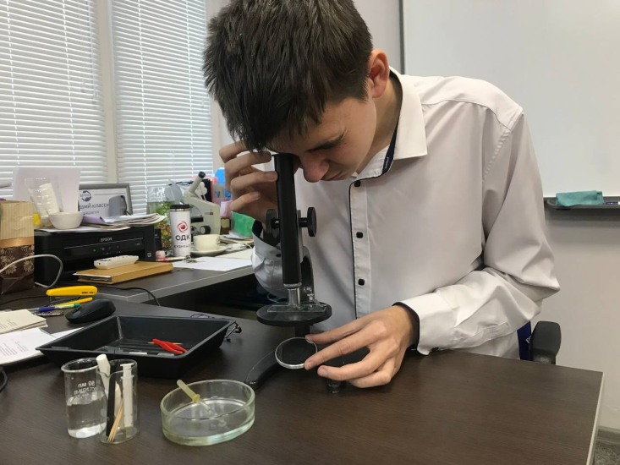
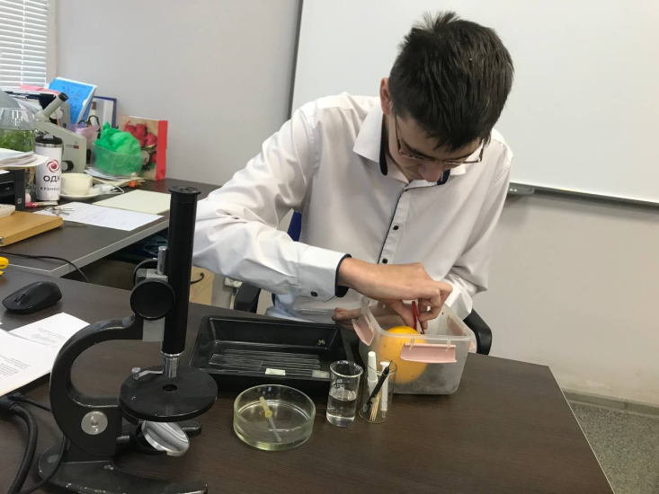

Рис 1. Приготовление микропрепарата плесневых грибов

У пенициллиума спорангии сильно разветвлены, почти как веер, в то время как у аспергилла они выглядят как длинный стержень с пушистым шаром на вершине.
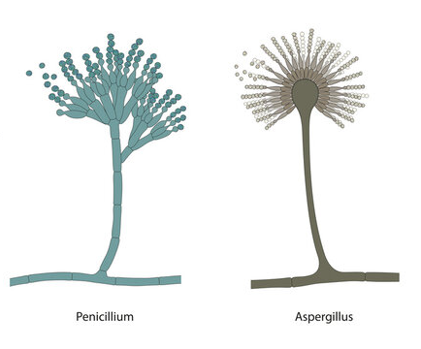

Рис 2. Изображение плесневых грибов а) пеницилл б) аспергилл
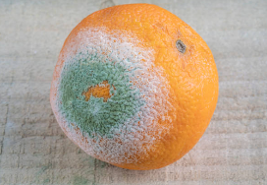

Рис 3. Плесневый грибок Пеницилл на апельсине

2.2. Проведение экспериментального
исследования по получению пенициллина
После появления зеленовато-синеватой плесени, порежем корку апельсина с плесенью на кусочки и поместим в стерильные конические колбы. Поместим их в темный лабораторный шкаф на пять дней. Температурный режим должен быть равен 21⁰С.
Через пять дней растворим в 0,5 литре холодной воды следующие ингредиенты в следующей последовательности: 44 гр Лактозы (можно заменить глюкозой, сахарозой и т.д, при обеспечении их непрерывной подачи), 25 гр кукурузного крахмала, 3 гр нитрата натрия, 0.25 гр сульфата магния, 0.5 гр монофосфата кальция, 2.75 гр глюкозы моногидрат, 0.044 гр сульфата цинка и 0.044 сульфата марганца. Добавим холодной воды, чтобы общий объем составил 1 л, а хлорной кислотой отрегулируем pH культуры между 5.0 и 5.5.
Разливаем питательную среду по стерильным бутылочкам, после чего добавляем чайную ложку спор плесени. Для получения пенициллина, остается лишь дать настояться бутылочкам в течение 7 дней. После чего отфильтровываем жидкость с питательной средой и как можно скорее замораживаем, чтобы избежать разложения уже готового пенициллина.
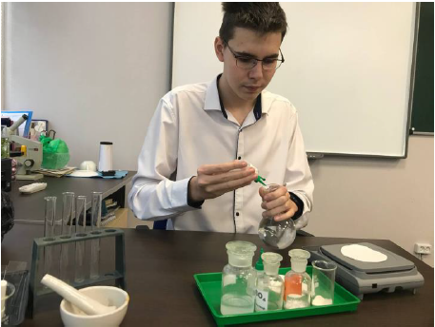
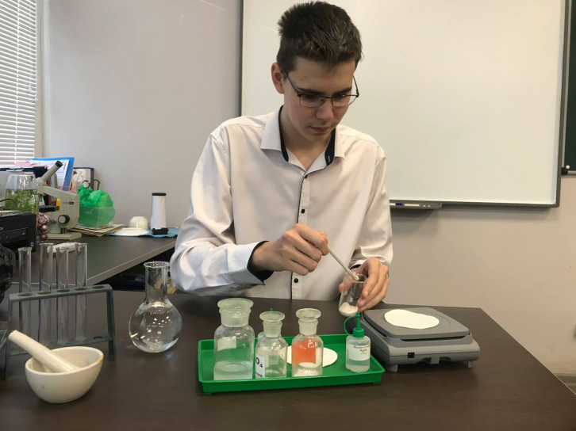

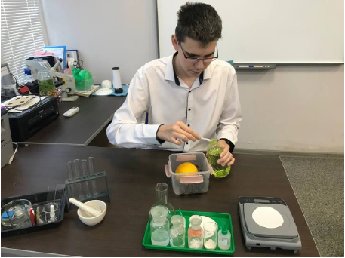
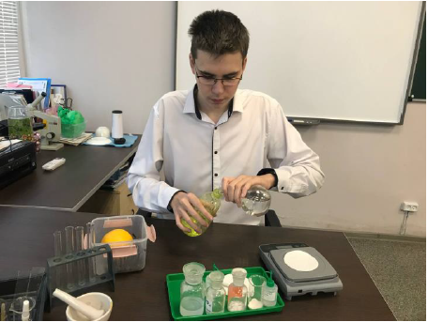

Рис 4. Подготовка питательного раствора

2.3. Тестирование полученного результата
Полученную жидкость необходимо протестировать и определить действительно ли мы получили антибиотик. Пенициллины по механизму действия антибиотики-ингибиторы синтеза клеточной стенки бактерий (пенициллины, цефалоспорины, бацитрацин, ванкомицин) и грибов (полиоксины, никкомицин).
Апробирование полученного препарата проведем на семенах пшеницы. Некоторые антибиотические вещества специфически стимулируют рост и развитие отдельных частей или органов растений.
Для этого сделаем три пробы:
- Замачивание семян в полученном препарате из плесени пенициллиума.
- Замачивание семян в растворе флемоклава - антибиотика лечебного действия для человека (антибиотик группы пенициллинов).
- В чистой воде – контрольная группа.

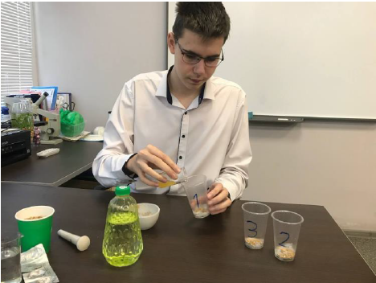
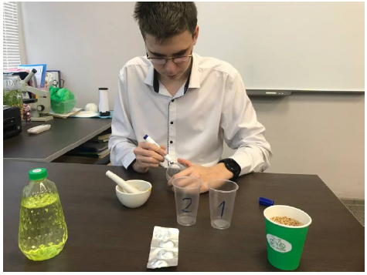

Рис 5. Замачивание семян в трех питательных растворах

На донышко лабораторных стаканов помещаем ватные диски, смоченные в подготовленных растворах. В каждый стакан раскладываем по 10 семян. Полученные образцы ставим в теплое место до появления ростков.
На следующий день делаем замер полученного результата.
Название растения | Состав жидкости для замачивания
Название растения | препарат полученный из плесени | флемоклав | вода
Семена пшеницы | Проросло 7 шт, длина корешка от 1 до 3 мм. | Проросли все семена, длина корешка от 1 до 7 мм. | Проросло 6 шт, длина корешка от 1 до 3 мм.

Полученный лабораторным путем препарат из плесени пенициллиума показал такой же результат, что и семена пророщенные в воде. Погрешность составляет в 1 зерновку. В растворе флемоклава семена показали высокий процент прорастания семян и длины проростка.
По результатам проведенного исследования можно сделать вывод, что в домашних условиях получить антибиотик из плесени пенициллиум не возможно, или возможно получить подобный препарат, который будет обладать настолько слабым действием, что не сможет воздействовать на патогенные бактерии. Так же не возможно без профессионального оборудования определить его безопасность для применения в лечебных целях, что делает полученные препараты даже опасными для здоровья.

ВНИМАНИЕ! Данный опыт проводился в целях эксперимента, а не для медицинских целей. Не факт, что мы получили чистый антибиотик, который можно применять для лечения инфекционных заболеваний. Проверить качество самодельного пенициллина можно только на высокопрофессиональном оборудовании. Лечиться домашним антибиотиком очень рискованно. Надо давать себе отчет в том, что полученный вышеописанным способом пенициллин будет содержать в себе примеси токсичных видов плесени, и весьма вероятно, что эти штаммы могут замедлить, а то и вовсе препятствовать выходу пенициллина, что приведет к еще большему бактериологическому заражению всего организма. Также важно помнить, что антибиотики сильные аллергены.

Заключение
Пенициллин, открытый А. Флемингом, был исторически первым антибиотиком. С него началось производство антибиотиков и применение их в медицине. Изучение химической природы пенициллина труднейшая задача, когда-либо встававшая перед химиками. Пенициллиновая молекула обладает большой лабильностью, способностью легко расщепляться. Пенициллины — это монокарбоновые кислоты с гетероциклическим скелетом, которым является пенам, состоящий из конденсированных тиазолидинового и β-лактамного колец. Пенициллины являются антибиотиками, оказывающими бактерицидное действие на микроорганизмы вследствие нарушения ими синтеза клеточной стенки бактерий. Широкое медицинское применение пенициллинов связано с их относительно низкой токсичностью для теплокровных животных. Однако у некоторых людей эти антибиотики вызывают аллергические реакции и анафилактический шок.
Изучив теоретический материал и проведя лабораторное исследование, делаем заключение - выделить и исследовать пенициллин в домашних условиях не возможно.

Список используемой литературы
- Глухарева Т.В., Селезнева И.С., Уломский Е.Н. «Основы получения и применения антибиотиков», учебное пособие. Екатеринбург., Издательство Уральского университета., 2021.
- Интернет энциклопедия «Википедия» - www.ru.wikpedia.org
- Пасечник В.В., Суматохин С.В. Биология 5 – 6 классы: учебник-М.: Просвещение, 2014.
- Пономарева И.Н, Корнилова О.А., Чернова Н.Н. Биология 9 класс: учебник-М.: Вентана-Граф.
- http://antibiotest.ru/2017/03/07/kormovye-antibiotiki-mnogo-nazvanij-odna-sut/
- https://studopedia.ru/10_129827_sposobi-polucheniya-antibiotikov.html
- https://www.vikids.ru/articles/chto-takoe-antibiotiki
- https://studfile.net/preview/4311166/
- https://medaboutme.ru/articles/antibiotiki_osnovnye_gruppy/
- https://instinctsun.com/articles/antibiotikoterapiya-i-antibiotikogramma
- http://www.antibiotic.ru/

